מבחן במתמטיקה לכיתה ט' - הקבצה א '

שאלה 1

פתרו את מערכת המשוואות:

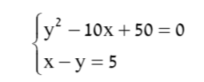

שאלה 2

פתרו את המשוואות:

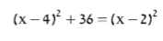

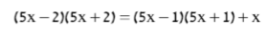

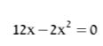

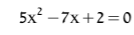

שאלה 3

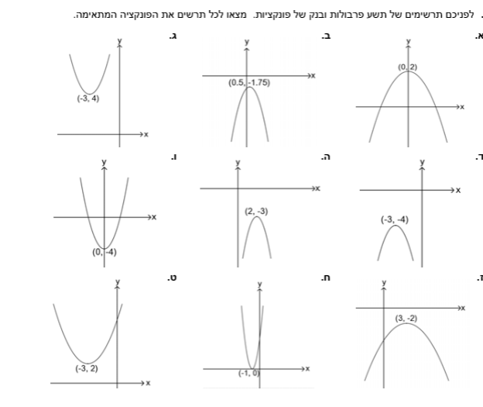

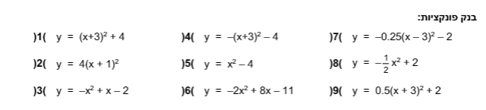

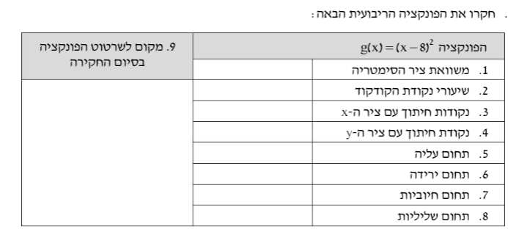
שאלה 4

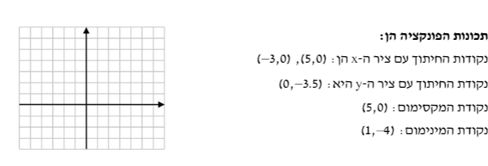
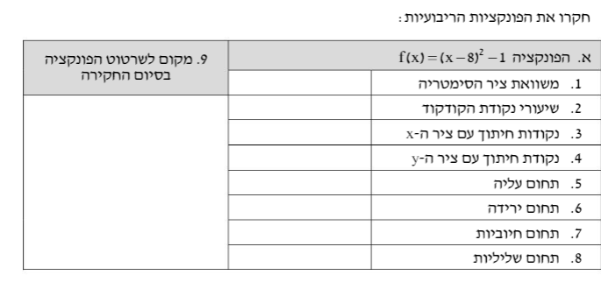
שאלה 5

שאלה 6
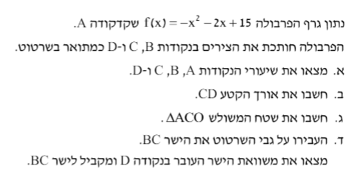

ה. נתונה הפונקציה g(x)=f(x)-5 - מהם שיעורי הקודקוד של הפונקציה g(x) ?

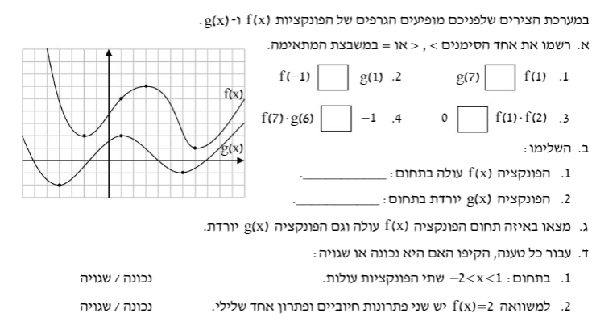
שאלה 7

שרטטו גרף המתאים לתכונות:

שאלה 8

שאלה 9
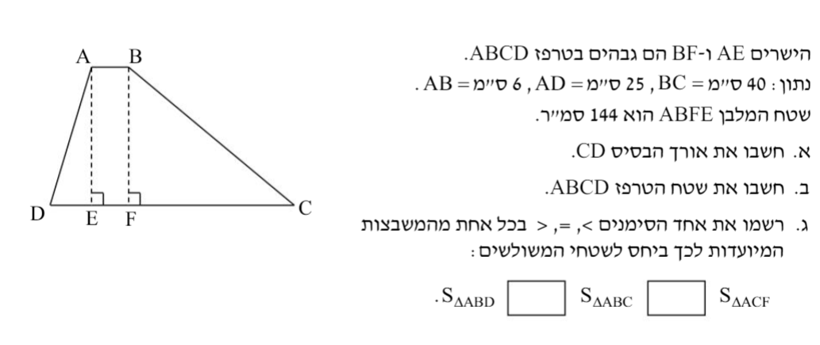

שאלה 10
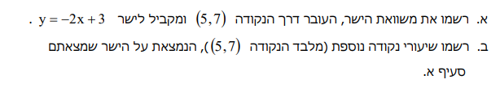

שאלה 11
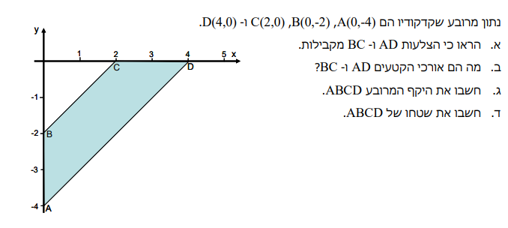

שאלה 12

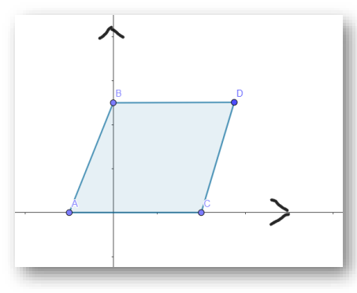
שיעורי הנקודה A של המקבילית ABCD הם :( 1,0-)

אורך הקטע AC הוא 9

- חשבו את שיעורי הנקודה C

ב. חשבו את שיעורי ה קודקוד B הנמצא על ציר ה – y אם ידוע ששטח
המקבילית הוא 80 יחידות ריבועיות

- חשבו את שיפוע הישר CD

- מהי משוואת הישר עליו מונח האלכסון BC ?

ו. הנקודה E נמצאת על צ יר ה- X ושיעוריה הם (3,0) קבעו האם המשולש
ABE הוא שווה שוקיים. נמקו את תשובתכם

ז. האם קיימת נקודה F הנמצאת על ציר ה – y כך ש – ABEF הוא דלתון?
נמקו

